Приложение
к распоряжению
администрации города
от ____________ № _________

СВЕДЕНИЯ
о границах публичного сервитута

Местоположение границ  публичного сервитута | Красноярский край, г. Красноярск,  Свердловский район
Система координат | МСК-167 (зона 4)
Метод определения координат | картометрический метод
Площадь земельного участка | 252 кв. м
Средняя квадратическая погрешность положения  характерной точки (Mt), м | 0,1
Обозначение характерных  точек границ | Координаты, м
Обозначение характерных  точек границ | Х | Y
1 | 2 | 3
1 | 627939.97 | 97957.43
2 | 627939.13 | 97951.49
3 | 627950.30 | 97949.94
4 | 627950.24 | 97949.23
5 | 627955.23 | 97948.65
6 | 627955.76 | 97948.57
7 | 627955.85 | 97949.18
8 | 627980.17 | 97945.71
9 | 627980.94 | 97951.64
10 | 627956.52 | 97955.14
1 | 627939.97 | 97957.43
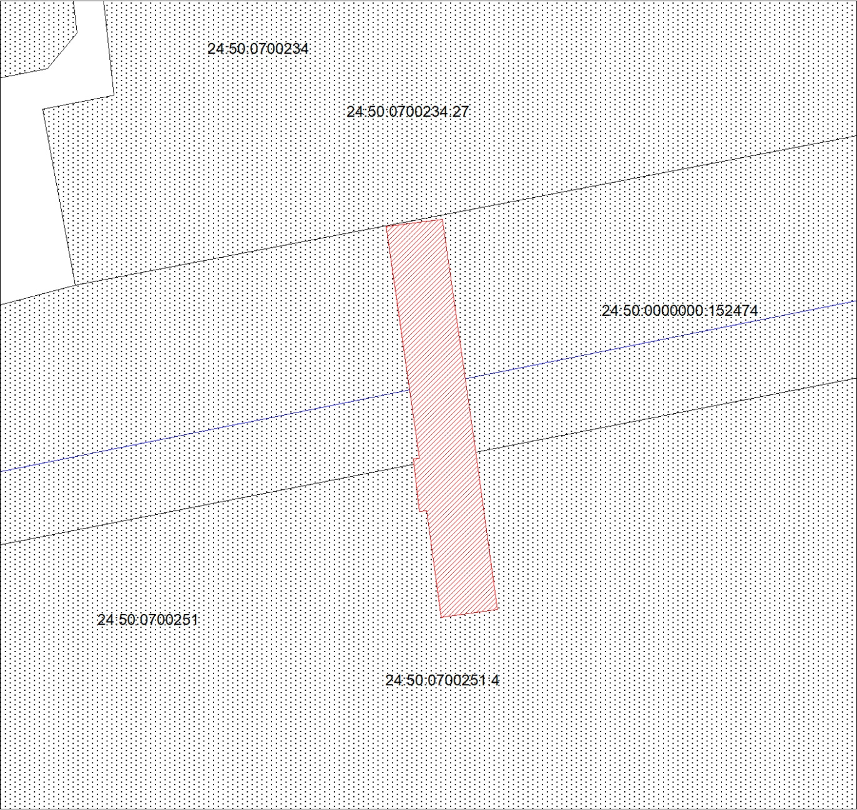
Масштаб 1:500

Условные обозначения:
 | – границы публичного сервитута;
 | – границы кадастрового квартала;
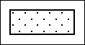  24:50:0700261 | – обозначение кадастрового квартала, кадастрового  номера земельного участка;
 | – часть границы, сведения в ЕГРН о которой позволяют однозначно определить ее положение на местности.

